Историческая справка о пионере-герое Евгении Дороше

Евгений Дорош родился 20 августа 1927 г.
Ветеран войны Мухаринец Павел Иванович пишет: «Мы с Женей были ровесниками, ходили вместе в школу, в один класс. Когда началась война, нам было по 14 лет. Мы ездили на лошадях, возили председателя колхоза Овчинникова. Женя был рассыльным в правлении колхоза».
Овчинников любил Женю за его исполнительность, честность, трудолюбие, находчивость. А когда пришли фашисты, он пообещал взять Женю в партизанский отряд. Но уйти в партизанский отряд Женя не успел…
«Немцы пришли в село 11 августа 1942 года, - вспоминает друг Евгения Дороша Паша Мухоринец. - Все коммунисты и начальники ушли из колхоза, а мы остались при немцах. Утром 12 августа мы с Женей пришли в бригаду, где были оставшиеся лошади, чтобы взять своих лошадей, которые паслись за школой, но их уже не было. Немцы с обозами и продовольствием остановились в бригаде. Они прогнали нас с Женей и заставили носить воду со двора З.Е. Гребенюка во флягах.
Склад рядом с бригадой был разграблен, и открыто стояла парижская зелень (яд). Мы набрали яда и насыпали в котлы (немецкие походные кухни). Этих котлов стояло 4 или 5 штук. Когда немцы вышли в кухню, они сразу увидели, что в воде отрава и закричали: «Партизан, партизан!»
Женя стал убегать через дорогу наискосок к школьному саду. В него стали стрелять, а он бежал. Из автоматов стреляли ему по рукам и ногам. Он упал в саду школы».
Женя попал в руки палачей-фашистов. Его пытали, жестоко избивали, перебили ему руки. Но ни пытки, ни угрозы не смогли сломать бесстрашного мальчика. Фашисты спрашивали его, кто из взрослых послал ребят и Женю, пытаясь выведать правду о партизанах. Но Женя никого не выдал.
После пыток и побоев, искалеченный Женя был зверски расстрелян во дворе его родной школы.
«Его не разрешили хоронить, кто-то забросал его землей на том месте, где он был застрелен. Женя был убит среди дня примерно в 11 – 12 часов на второй день по приходу немцев.
Утром мать начала искать его и увидела новые ботинки, которые были видны из-под земли. Мать Жени просила, чтобы ей разрешили похоронить сына. Ей разрешили. Они с женщинами выкопали яму и здесь же захоронили его», - так заканчивает свои воспоминания Павел Мухоринец.
А вот воспоминания Гец Екатерины Семеновны, которая была очевидцем гибели и захоронения Евгения Дороша: «Дороша застрелили возле окопа, там, где сейчас его могила. Других убитых не было. Он лежал в окопе присыпанный землей. Когда его разыскивали, отгребли землю и узнали по новым ботинкам и по ключам – он был курьером, у него были ключи от правления колхоза. Узнав, пошли к коменданту немцев просить разрешение захоронить. Немец разрешил, но предупредил, чтобы не кричали, не плакали, чтобы всё было тихо.
Хоронили днем, мать держали дальше от могилы. Принесли гроб, мать принесла простыни. Женю вынули из окопа. Лицо его все было разбито, левая рука переломлена. Матери лицо не показывали, показали только ноги и сказали: «Весь целый».
Сейчас могила Жени находится около старой школы в Сквере Памяти по ул. Российской.

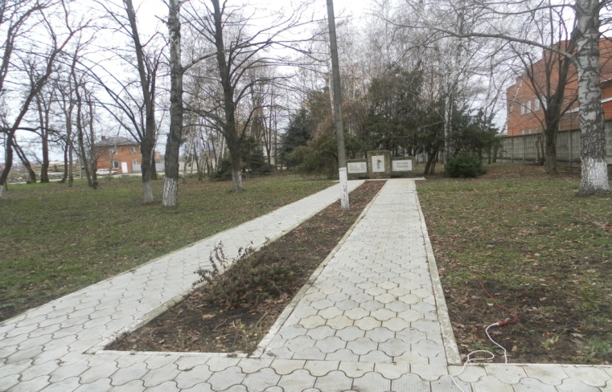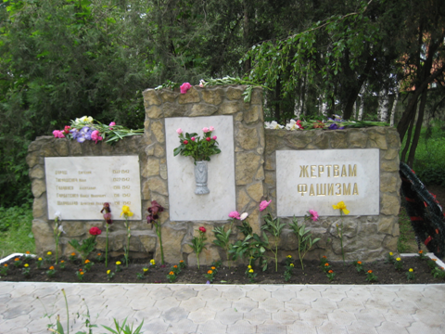

На крыльце нового здания школы 1 октября 1975 года был торжественно открыт бюст юного героя, выполненный по проекту скульптора В.Пермякова

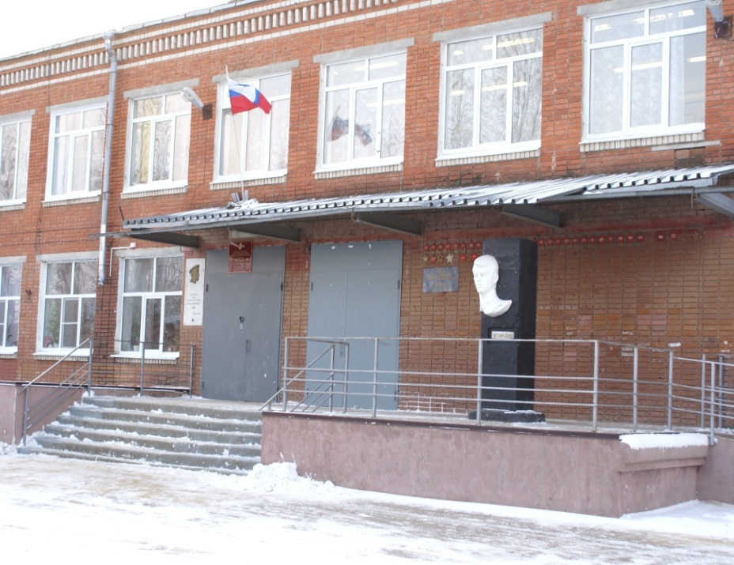
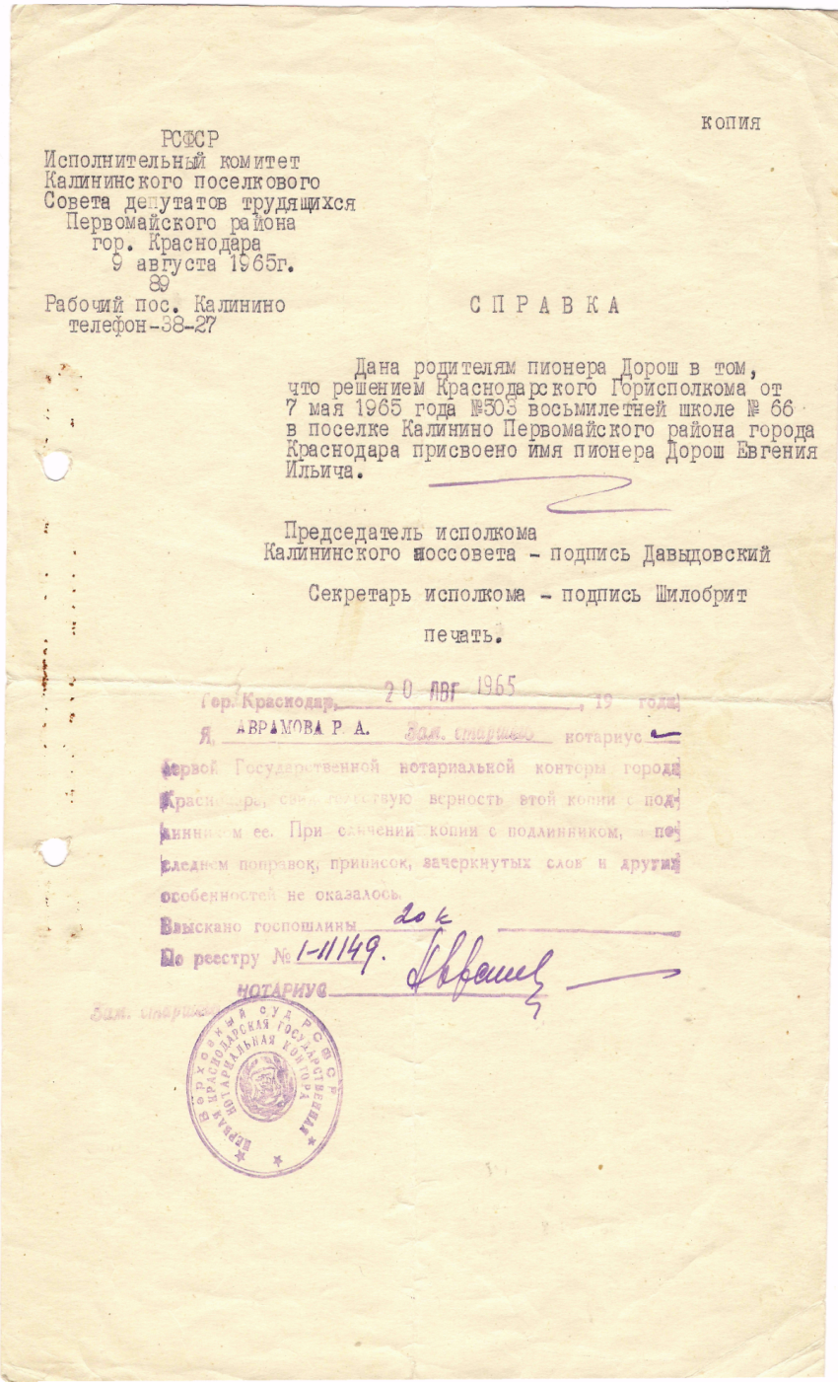
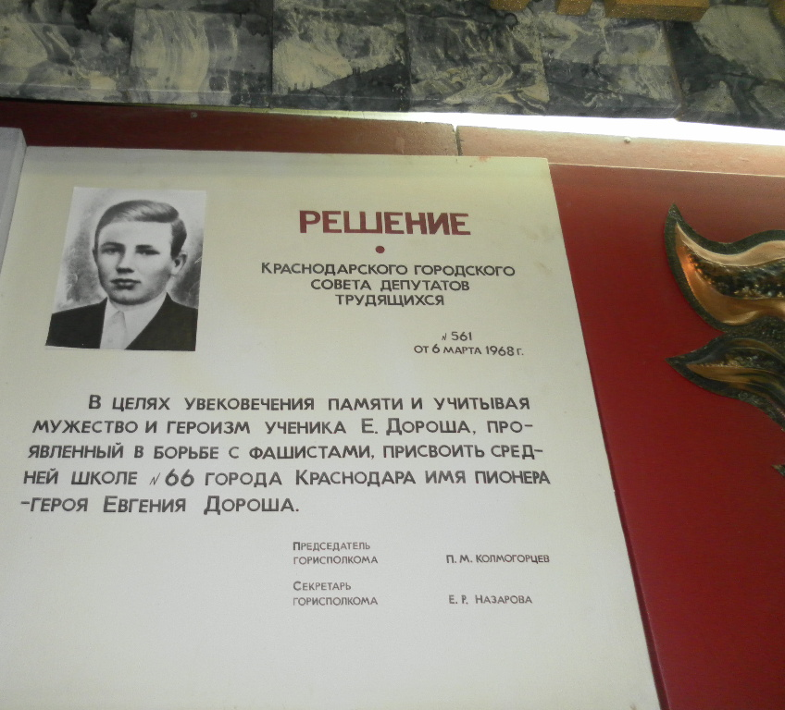

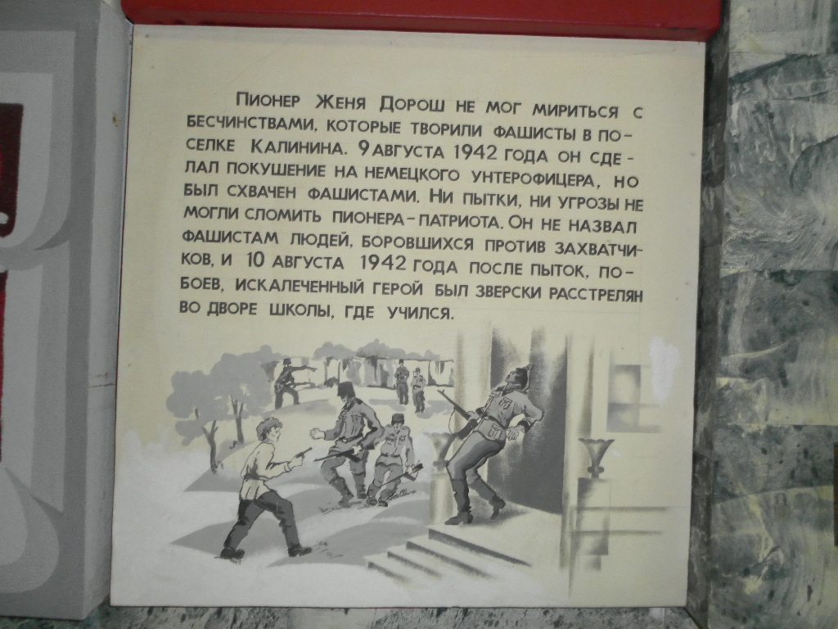

С течением времени имя героя ушло из наименования школы по непонятным причинам. Эту историческую, а точнее бюрократическую ошибку решил исправить современный коллектив школы во главе с директором Грушко Оксаной Анатольевной. Постановлением администрации МО г. Краснодар № 5052 от 17.07.2013 и решением городской Думы г. Краснодара от 27.08.2013 школе вновь присвоено имя Евгения Дороша.
13 сентября 2013 года, в день 76-летия Краснодарского края, в школе прошла акция «Под сенью флага имя героя». Учащиеся школы ещё раз вспомнили подвиг юного героя и возложили цветы к памятнику Е. Дороша.
Ежегодно учащиеся школы посещают школьный музей им. К.В.Шпака и не перестают с интересом слушать историю короткой героической жизни и героической смерти 14-летнего мальчугана, который учился не где-то далеко, а в этой же школе, и погиб за свой народ. Этот пример, как никакие слова, является основой патриотического воспитания учащихся нашей школы.
Стоит памятник на крыльце школы. Встречей с героем начинается школа 1 сентября, с ним встречаются дети каждый день, приходя на занятия, им же заканчивается год 25 мая. И первоклассники, первый раз приходя в школу, и выпускники, прощаясь с ней, отдают дань Жене. Каждый ученик считает его своим одноклассником…

